
2025年度
部门决算公开文本

行唐县住房和城乡建设局（汇总）
预算代码：333

二〇二六年八月

行唐县住房和城乡建设局（汇总）
2025年度部门决算公开文本

行唐县住房和城乡建设局（汇总）
(加盖公章）
二〇二六年八月

目 录

第一部分部门概况
一、部门职责
二、机构设置

第二部分 2025年度部门决算报表
一、收入支出决算总表
二、收入决算表
三、支出决算表
四、财政拨款收入支出决算总表
五、一般公共预算财政拨款支出决算表
六、一般公共预算财政拨款基本支出决算明细表
七、政府性基金预算财政拨款收入支出决算表
八、国有资本经营预算财政拨款支出决算表
九、财政拨款“三公”经费支出决算表
第三部分 2025年度部门决算情况说明
一、收入支出决算总体情况说明
二、收入决算情况说明
三、支出决算情况说明
四、财政拨款收入支出决算总体情况说明
五、财政拨款“三公”经费支出决算情况说明
六、机关运行经费支出说明
七、政府采购支出说明
八、国有资产占用情况说明
九、关于2025年度绩效评价情况的说明
十、其他需要说明的情况
第四部分 名词解释

第一部分部门概况

一、部门职责
1、宣传贯彻执行党和国家关于城乡建设、城市管理、房产管理等方面的方针、政策及法律法规；
2、负责城区内道路、便道、路灯、排水、园林绿化、环境卫生等基础设施、市政公用设施的新建、改建、扩建、大修及日常管理和维修维护工作；
3、负责全县建筑市场监督管理，监督管工程承发包、劳务分包及用工、工程招投标、工程造价、工程勘察设计咨询、工程施工图审查、工程质量监理、工程安全生产、文明施工、建筑材料设备和工程竣工验收备案工作；负责建设市场稽查和施工许可证的审核发放工作；
4、负责县城规划区域内住房开发建设和保障性住房审批、承建、维修、分配、流转等管理工作；负责全县各类房屋产权产籍管理工作，办理房屋确权登记、变更和抵押登记，确认房屋权属，核发房屋所有权证；负责审核发放商品房开发建设项目预（销）售许可证；
5、负责建筑节能、墙体材料革新、粉煤灰综合利用工作；
6、负责全县供热、燃气行业的监督管理工作；
7、负责全县房地产开发企业资质审批（四级、暂定级）房产经纪机构备案、住宅室内装饰装修从业人员上岗证书发放及房地产交易市场行业管理，规范、完善和发展房地产市场；负责全县国土地上房屋征收与补偿工作；
8、负责全县三级物业企业管理资质核准及物业管理工作，制定物业管理工作的规定和标准。
9、负责全县农村危房改造成工作，指导重点示范镇、重点镇、小城镇申报和建设。
10、负责指导协调、调度、考核、督查城容城貌、环境卫生综合整治管理以及城市管理行政执法工作，指导监管乡镇容貌整治管理工作的开展。
11、负责城区沿街建筑物、构筑物外立面及门店的改造、装饰装修、墙面清洗保洁的组织实施、监督管理工作；
12、负责城区主干街道、公园和其他市政公共活动场所的卫生清扫、垃圾清运、除冰除雪工作；负责城区生活垃圾、建筑渣土、餐厨垃圾等废弃物的收集、清运、处置消纳的监督管理工作。
13、负责城区和公园的园林绿化、养护、管理工作。
14、负责城区竣工验收交付使用的道路、便道、排水、园林绿化、环境卫生等市政基础设施的日常管理、维护、维修工作，依法查处破坏，损毁市政基础设施的行为。
15、负责城区占用道路、便道摆设摊点、堆放物料、展示促销等行为的整治规范，负责城区道路、便道挖掘审批管理；负责城区道路、便道、公园、绿化等市政基础设施有偿使用管理工作；
16、负责城区大型户外广告、门店商场招牌悬挂、张贴、设置、样式的审批管理和听力规范工作。
17、负责垃圾处理费的征收工作；
18、负责对城区主干街道两侧便道、原有建筑物、市政公用设施等部位随意设置棚亭、简易房等私搭乱建，以及规划区域内合法建筑物上的非法建筑物等违章乱建的拆除工作；
19、负责城区防汛排涝工作；
20、负责城区内洗车行业监督管理工作。

二、机构设置
从决算编报单位构成看，纳入2025年度本部门决算汇编范围的独立核算单位（以下简称“单位”）共个，具体情况如下：
序号 | 单位名称 | 单位基本性质 | 经费形式
1 | 行唐县住房和城乡建设局（汇总） | 行政 | 全额
2 | 行唐县住房和城乡建设局(本级) | 行政 | 全额
3 | 行唐县房地产管理所 | 事业 | 差额
4 | 行唐县建设工程质量管理服务中心 | 事业 | 差额

第二部分2025年度部门决算表

收入支出决算总表
公开01表
部门（单位）：行唐县住房和城乡建设局（汇总） |  |  | 2025年度 |  | 金额单位：万元
收入 |  |  |  | 支出
项目 | 行次 | 决算数 |  | 项目 |  | 行次 | 决算数
栏次 |  | 1 |  | 栏次 |  |  | 2
一、一般公共预算财政拨款收入 | 1 | 19,255.34 |  | 一、一般公共服务支出 |  | 32
二、政府性基金预算财政拨款收入 | 2 | 16,745.41 |  | 二、外交支出 |  | 33
三、国有资本经营预算财政拨款收入 | 3 |  |  | 三、国防支出 |  | 34
四、上级补助收入 | 4 |  |  | 四、公共安全支出 |  | 35
五、事业收入 | 5 |  |  | 五、教育支出 |  | 36
六、经营收入 | 6 |  |  | 六、科学技术支出 |  | 37 | 1,053.35
七、附属单位上缴收入 | 7 |  |  | 七、文化旅游体育与传媒支出 |  | 38
八、其他收入 | 8 |  |  | 八、社会保障和就业支出 |  | 39 | 127.99
 | 9 |  |  | 九、卫生健康支出 |  | 40 | 51.03
 | 10 |  |  | 十、节能环保支出 |  | 41 | 1,711.41
 | 11 |  |  | 十一、城乡社区支出 |  | 42 | 23,430.12
 | 12 |  |  | 十二、农林水支出 |  | 43
 | 13 |  |  | 十三、交通运输支出 |  | 44
 | 14 |  |  | 十四、资源勘探工业信息等支出 |  | 45
 | 15 |  |  | 十五、商业服务业等支出 |  | 46
 | 16 |  |  | 十六、金融支出 |  | 47
 | 17 |  |  | 十七、援助其他地区支出 |  | 48
 | 18 |  |  | 十八、自然资源海洋气象等支出 |  | 49
 | 19 |  |  | 十九、住房保障支出 |  | 50 | 577.19
 | 20 |  |  | 二十、粮油物资储备支出 |  | 51
 | 21 |  |  | 二十一、国有资本经营预算支出 |  | 52
 | 22 |  |  | 二十二、灾害防治及应急管理支出 |  | 53
 | 23 |  |  | 二十三、其他支出 |  | 54 | 9,049.65
 | 24 |  |  | 二十四、债务还本支出 |  | 55
 | 25 |  |  | 二十五、债务付息支出 |  | 56
 | 26 |  |  | 二十六、抗疫特别国债安排的支出 |  | 57
本年收入合计 | 27 | 36,000.74 |  | 本年支出合计 |  | 58 | 36,000.74
使用非财政拨款结余（含专用结余） | 28 |  |  | 结余分配 |  | 59
年初结转和结余 | 29 |  |  | 年末结转和结余 |  | 60
 | 30 |  |  |  |  | 61
总计 | 31 | 36,000.74 |  | 总计 |  | 62 | 36,000.74
注：1.本表反映部门本年度的总收支和年末结转结余情况。
2.本套报表金额转换时可能存在尾数误差。

收入决算表
公开02表
部门（单位）：行唐县住房和城乡建设局（汇总） |  |  | 2025年度 |  |  |  | 金额单位：万元
项目 |  | 本年收入合计 | 财政拨款收入 | 上级补助收入 | 事业收入 | 经营收入 |  | 附属单位上缴收入 | 其他收入
科目代码 | 科目名称
栏次 |  | 1 | 2 | 3 | 4 | 5 |  | 6 | 7
合计 |  | 36,000.74 | 36,000.74
206 | 科学技术支出 | 1,053.35 | 1,053.35
20601 | 科学技术管理事务 | 14.15 | 14.15
2060102 | 一般行政管理事务 | 14.15 | 14.15
20699 | 其他科学技术支出 | 1,039.20 | 1,039.20
2069999 | 其他科学技术支出 | 1,039.20 | 1,039.20
208 | 社会保障和就业支出 | 127.99 | 127.99
20805 | 行政事业单位养老支出 | 127.99 | 127.99
2080505 | 机关事业单位基本养老保险缴费支出 | 113.27 | 113.27
2080506 | 机关事业单位职业年金缴费支出 | 14.72 | 14.72
210 | 卫生健康支出 | 51.03 | 51.03
21011 | 行政事业单位医疗 | 51.03 | 51.03
2101101 | 行政单位医疗 | 48.24 | 48.24
2101102 | 事业单位医疗 | 2.79 | 2.79
211 | 节能环保支出 | 1,711.41 | 1,711.41
21103 | 污染防治 | 1,711.41 | 1,711.41
2110301 | 大气 | 1,711.41 | 1,711.41
212 | 城乡社区支出 | 23,430.12 | 23,430.12
21201 | 城乡社区管理事务 | 4,397.69 | 4,397.69
2120101 | 行政运行 | 1,361.66 | 1,361.66
2120102 | 一般行政管理事务 | 2,896.59 | 2,896.59
2120104 | 城管执法 | 28.00 | 28.00
2120106 | 工程建设管理 | 51.66 | 51.66
2120109 | 住宅建设与房地产市场监管 | 59.78 | 59.78
21202 | 城乡社区规划与管理 | 15.45 | 15.45
2120201 | 城乡社区规划与管理 | 15.45 | 15.45
21203 | 城乡社区公共设施 | 4,308.27 | 4,308.27
2120303 | 小城镇基础设施建设 | 4,308.27 | 4,308.27
21205 | 城乡社区环境卫生 | 7,012.96 | 7,012.96
2120501 | 城乡社区环境卫生 | 7,012.96 | 7,012.96
21208 | 国有土地使用权出让收入安排的支出 | 841.46 | 841.46
2120801 | 征地和拆迁补偿支出 | 841.46 | 841.46
21298 | 超长期特别国债安排的支出 | 6,854.30 | 6,854.30
2129801 | 城乡社区公共设施 | 6,854.30 | 6,854.30
221 | 住房保障支出 | 577.19 | 577.19
22101 | 保障性安居工程支出 | 478.70 | 478.70
2210105 | 农村危房改造 | 478.70 | 478.70
22102 | 住房改革支出 | 98.49 | 98.49
2210201 | 住房公积金 | 98.49 | 98.49
229 | 其他支出 | 9,049.65 | 9,049.65
22904 | 其他政府性基金及对应专项债务收入安排的支出 | 9,049.65 | 9,049.65
2290402 | 其他地方自行试点项目收益专项债券收入安排的支出 | 9,049.65 | 9,049.65
注：本表反映部门本年度取得的各项收入情况。

支出决算表
公开03表
部门（单位）：行唐县住房和城乡建设局（汇总） |  |  |  | 2025年度 |  |  | 金额单位：万元
项目 |  | 本年支出合计 | 基本支出 |  | 项目支出 | 上缴上级支出 |  | 经营支出 | 对附属单位补助支出
科目代码 | 科目名称
栏次 |  | 1 | 2 |  | 3 | 4 |  | 5 | 6
合计 |  | 36,000.74 | 1,750.62 |  | 34,250.12
206 | 科学技术支出 | 1,053.35 |  |  | 1,053.35
20601 | 科学技术管理事务 | 14.15 |  |  | 14.15
2060102 | 一般行政管理事务 | 14.15 |  |  | 14.15
20699 | 其他科学技术支出 | 1,039.20 |  |  | 1,039.20
2069999 | 其他科学技术支出 | 1,039.20 |  |  | 1,039.20
208 | 社会保障和就业支出 | 127.99 | 127.99
20805 | 行政事业单位养老支出 | 127.99 | 127.99
2080505 | 机关事业单位基本养老保险缴费支出 | 113.27 | 113.27
2080506 | 机关事业单位职业年金缴费支出 | 14.72 | 14.72
210 | 卫生健康支出 | 51.03 | 51.03
21011 | 行政事业单位医疗 | 51.03 | 51.03
2101101 | 行政单位医疗 | 48.24 | 48.24
2101102 | 事业单位医疗 | 2.79 | 2.79
211 | 节能环保支出 | 1,711.41 |  |  | 1,711.41
21103 | 污染防治 | 1,711.41 |  |  | 1,711.41
2110301 | 大气 | 1,711.41 |  |  | 1,711.41
212 | 城乡社区支出 | 23,430.12 | 1,473.10 |  | 21,957.02
21201 | 城乡社区管理事务 | 4,397.69 | 1,473.10 |  | 2,924.59
2120101 | 行政运行 | 1,361.66 | 1,361.66
2120102 | 一般行政管理事务 | 2,896.59 |  |  | 2,896.59
2120104 | 城管执法 | 28.00 |  |  | 28.00
2120106 | 工程建设管理 | 51.66 | 51.66
2120109 | 住宅建设与房地产市场监管 | 59.78 | 59.78
21202 | 城乡社区规划与管理 | 15.45 |  |  | 15.45
2120201 | 城乡社区规划与管理 | 15.45 |  |  | 15.45
21203 | 城乡社区公共设施 | 4,308.27 |  |  | 4,308.27
2120303 | 小城镇基础设施建设 | 4,308.27 |  |  | 4,308.27
21205 | 城乡社区环境卫生 | 7,012.96 |  |  | 7,012.96
2120501 | 城乡社区环境卫生 | 7,012.96 |  |  | 7,012.96
21208 | 国有土地使用权出让收入安排的支出 | 841.46 |  |  | 841.46
2120801 | 征地和拆迁补偿支出 | 841.46 |  |  | 841.46
21298 | 超长期特别国债安排的支出 | 6,854.30 |  |  | 6,854.30
2129801 | 城乡社区公共设施 | 6,854.30 |  |  | 6,854.30
221 | 住房保障支出 | 577.19 | 98.49 |  | 478.70
22101 | 保障性安居工程支出 | 478.70 |  |  | 478.70
2210105 | 农村危房改造 | 478.70 |  |  | 478.70
22102 | 住房改革支出 | 98.49 | 98.49
2210201 | 住房公积金 | 98.49 | 98.49
229 | 其他支出 | 9,049.65 |  |  | 9,049.65
22904 | 其他政府性基金及对应专项债务收入安排的支出 | 9,049.65 |  |  | 9,049.65
2290402 | 其他地方自行试点项目收益专项债券收入安排的支出 | 9,049.65 |  |  | 9,049.65
注：本表反映部门本年度各项支出情况。

财政拨款收入支出决算总表
公开04表
部门（单位）：行唐县住房和城乡建设局（汇总） |  |  |  | 2025年度 |  |  | 金额单位：万元
收入 |  |  | 支出
项 目 | 行次 | 金额 | 项目 |  | 行次 | 合计 |  | 一般公共预算财政拨款 | 政府性基金预算财政拨款 | 国有资本经营预算财政拨款
栏 次 |  | 1 | 栏 次 |  |  | 2 |  | 3 | 4 | 5
一、一般公共预算财政拨款 | 1 | 19,255.34 | 一、一般公共服务支出 |  | 33
二、政府性基金预算财政拨款 | 2 | 16,745.41 | 二、外交支出 |  | 34
三、国有资本经营预算财政拨款 | 3 |  | 三、国防支出 |  | 35
 | 4 |  | 四、公共安全支出 |  | 36
 | 5 |  | 五、教育支出 |  | 37
 | 6 |  | 六、科学技术支出 |  | 38 | 1,053.35 |  | 1,053.35
 | 7 |  | 七、文化旅游体育与传媒支出 |  | 39
 | 8 |  | 八、社会保障和就业支出 |  | 40 | 127.99 |  | 127.99
 | 9 |  | 九、卫生健康支出 |  | 41 | 51.03 |  | 51.03
 | 10 |  | 十、节能环保支出 |  | 42 | 1,711.41 |  | 1,711.41
 | 11 |  | 十一、城乡社区支出 |  | 43 | 23,430.12 |  | 15,734.36 | 7,695.76
 | 12 |  | 十二、农林水支出 |  | 44
 | 13 |  | 十三、交通运输支出 |  | 45
 | 14 |  | 十四、资源勘探工业信息等支出 |  | 46
 | 15 |  | 十五、商业服务业等支出 |  | 47
 | 16 |  | 十六、金融支出 |  | 48
 | 17 |  | 十七、援助其他地区支出 |  | 49
 | 18 |  | 十八、自然资源海洋气象等支出 |  | 50
 | 19 |  | 十九、住房保障支出 |  | 51 | 577.19 |  | 577.19
 | 20 |  | 二十、粮油物资储备支出 |  | 52
 | 21 |  | 二十一、国有资本经营预算支出 |  | 53
 | 22 |  | 二十二、灾害防治及应急管理支出 |  | 54
 | 23 |  | 二十三、其他支出 |  | 55 | 9,049.65 |  |  | 9,049.65
 | 24 |  | 二十四、债务还本支出 |  | 56
 | 25 |  | 二十五、债务付息支出 |  | 57
 | 26 |  | 二十六、抗疫特别国债安排的支出 |  | 58
本年收入合计 | 27 | 36,000.74 | 本年支出合计 |  | 59 | 36,000.74 |  | 19,255.34 | 16,745.41
年初财政拨款结转和结余 | 28 |  | 年末财政拨款结转和结余 |  | 60
一、一般公共预算财政拨款 | 29 |  |  |  | 61
二、政府性基金预算财政拨款 | 30 |  |  |  | 62
三、国有资本经营预算财政拨款 | 31 |  |  |  | 63
总计 | 32 | 36,000.74 | 总计 |  | 64 | 36,000.74 |  | 19,255.34 | 16,745.41
注：本表反映部门本年度一般公共预算财政拨款、政府性基金预算财政拨款和国有资本经营预算财政拨款的总收支和年末结转结余情况。

一般公共预算财政拨款支出决算表
公开05表
部门（单位）：行唐县住房和城乡建设局（汇总） |  |  | 2025年度 |  | 金额单位：万元
项目 |  | 本年支出
科目代码 | 科目名称 | 小计 |  | 基本支出 |  | 项目支出
栏次 |  | 1 |  | 2 |  | 3
合计 |  | 19,255.34 |  | 1,750.62 |  | 17,504.72
206 | 科学技术支出 | 1,053.35 |  |  |  | 1,053.35
20601 | 科学技术管理事务 | 14.15 |  |  |  | 14.15
2060102 | 一般行政管理事务 | 14.15 |  |  |  | 14.15
20699 | 其他科学技术支出 | 1,039.20 |  |  |  | 1,039.20
2069999 | 其他科学技术支出 | 1,039.20 |  |  |  | 1,039.20
208 | 社会保障和就业支出 | 127.99 |  | 127.99
20805 | 行政事业单位养老支出 | 127.99 |  | 127.99
2080505 | 机关事业单位基本养老保险缴费支出 | 113.27 |  | 113.27
2080506 | 机关事业单位职业年金缴费支出 | 14.72 |  | 14.72
210 | 卫生健康支出 | 51.03 |  | 51.03
21011 | 行政事业单位医疗 | 51.03 |  | 51.03
2101101 | 行政单位医疗 | 48.24 |  | 48.24
2101102 | 事业单位医疗 | 2.79 |  | 2.79
211 | 节能环保支出 | 1,711.41 |  |  |  | 1,711.41
21103 | 污染防治 | 1,711.41 |  |  |  | 1,711.41
2110301 | 大气 | 1,711.41 |  |  |  | 1,711.41
212 | 城乡社区支出 | 15,734.36 |  | 1,473.10 |  | 14,261.26
21201 | 城乡社区管理事务 | 4,397.69 |  | 1,473.10 |  | 2,924.59
2120101 | 行政运行 | 1,361.66 |  | 1,361.66
2120102 | 一般行政管理事务 | 2,896.59 |  |  |  | 2,896.59
2120104 | 城管执法 | 28.00 |  |  |  | 28.00
2120106 | 工程建设管理 | 51.66 |  | 51.66
2120109 | 住宅建设与房地产市场监管 | 59.78 |  | 59.78
21202 | 城乡社区规划与管理 | 15.45 |  |  |  | 15.45
2120201 | 城乡社区规划与管理 | 15.45 |  |  |  | 15.45
21203 | 城乡社区公共设施 | 4,308.27 |  |  |  | 4,308.27
2120303 | 小城镇基础设施建设 | 4,308.27 |  |  |  | 4,308.27
21205 | 城乡社区环境卫生 | 7,012.96 |  |  |  | 7,012.96
2120501 | 城乡社区环境卫生 | 7,012.96 |  |  |  | 7,012.96
221 | 住房保障支出 | 577.19 |  | 98.49 |  | 478.70
22101 | 保障性安居工程支出 | 478.70 |  |  |  | 478.70
2210105 | 农村危房改造 | 478.70 |  |  |  | 478.70
22102 | 住房改革支出 | 98.49 |  | 98.49
2210201 | 住房公积金 | 98.49 |  | 98.49
注：本表反映部门本年度一般公共预算财政拨款支出情况。

一般公共预算财政拨款基本支出决算明细表
公开06表
部门（单位）：行唐县住房和城乡建设局（汇总） |  |  |  |  |  | 2025年度 | 金额单位：万元
人员经费 |  |  | 公用经费
科目代码 | 科目名称 | 金额 | 科目代码 | 科目名称 |  | 金额 | 科目代码 | 科目名称 | 金额
301 | 工资福利支出 | 1,524.62 | 302 | 商品和服务支出 |  | 46.33 | 307 | 债务利息及费用支出
30101 | 基本工资 | 762.66 | 30201 | 办公费 |  | 12.09 | 30701 | 国内债务付息
30102 | 津贴补贴 | 41.13 | 30202 | 印刷费 |  |  | 30702 | 国外债务付息
30103 | 奖金 | 25.84 | 30204 | 手续费 |  |  | 310 | 资本性支出
30106 | 伙食补助费 |  | 30205 | 水费 |  | 3.00 | 31001 | 房屋建筑物购建
30107 | 绩效工资 | 376.26 | 30206 | 电费 |  | 6.00 | 31002 | 办公设备购置
30108 | 机关事业单位基本养老保险缴费 | 139.76 | 30207 | 邮电费 |  | 1.52 | 31003 | 专用设备购置
30109 | 职业年金缴费 | 14.72 | 30208 | 取暖费 |  | 3.18 | 31005 | 基础设施建设
30110 | 职工基本医疗保险缴费 | 53.68 | 30209 | 物业管理费 |  |  | 31006 | 大型修缮
30111 | 公务员医疗补助缴费 |  | 30211 | 差旅费 |  | 2.44 | 31007 | 信息网络及软件购置更新
30112 | 其他社会保障缴费 | 6.41 | 30212 | 因公出国（境）费用 |  |  | 31008 | 物资储备
30113 | 住房公积金 | 104.15 | 30213 | 维修（护）费 |  | 0.27 | 31009 | 土地补偿
30114 | 医疗费 |  | 30214 | 租赁费 |  |  | 31010 | 安置补助
30199 | 其他工资福利支出 |  | 30215 | 会议费 |  |  | 31011 | 地上附着物和青苗补偿
303 | 对个人和家庭的补助 | 179.67 | 30216 | 培训费 |  |  | 31012 | 拆迁补偿
30301 | 离休费 |  | 30217 | 公务接待费 |  |  | 31013 | 公务用车购置
30302 | 退休费 | 176.55 | 30218 | 专用材料费 |  |  | 31019 | 其他交通工具购置
30303 | 退职（役）费 |  | 30224 | 被装购置费 |  |  | 31021 | 文物和陈列品购置
30304 | 抚恤金 |  | 30225 | 专用燃料费 |  |  | 31022 | 无形资产购置
30305 | 生活补助 | 3.12 | 30226 | 劳务费 |  |  | 31099 | 其他资本性支出
30306 | 救济费 |  | 30227 | 委托业务费 |  |  | 399 | 其他支出
30307 | 医疗费补助 |  | 30228 | 工会经费 |  | 0.30 | 39907 | 国家赔偿费用支出
30308 | 助学金 |  | 30229 | 福利费 |  | 0.46 | 39908 | 对民间非营利组织和群众性自治组织补贴
30309 | 奖励金 |  | 30231 | 公务用车运行维护费 | 10.80 |  | 39909 | 经常性赠与
30310 | 个人农业生产补贴 |  | 30239 | 其他交通费用 | 6.12 |  | 39910 | 资本性赠与
30311 | 代缴社会保险费 |  | 30240 | 税金及附加费用 |  |  | 39999 | 其他支出
30399 | 其他对个人和家庭的补助 |  | 30299 | 其他商品和服务支出 | 0.16
人员经费合计 |  | 1,704.29 | 公用经费合计 |  |  |  |  |  | 46.33
注：本表反映部门本年度一般公共预算财政拨款基本支出明细情况。

政府性基金预算财政拨款收入支出决算表
公开07表
部门（单位）：行唐县住房和城乡建设局（汇总） |  |  | 2025年度 |  |  | 金额单位：万元
项目 |  | 年初结转和结余 | 本年收入 | 本年支出 |  |  |  | 年末结转和结余
科目代码 | 科目名称 | 年初结转和结余 | 本年收入 | 小计 | 基本支出 |  | 项目支出 | 年末结转和结余
栏次 |  | 1 | 2 | 3 | 4 |  | 5 | 6
合计 |  |  | 16,745.41 | 16,745.41 |  |  | 16,745.41
212 | 城乡社区支出 |  | 7,695.76 | 7,695.76 |  |  | 7,695.76
21208 | 国有土地使用权出让收入安排的支出 |  | 841.46 | 841.46 |  |  | 841.46
2120801 | 征地和拆迁补偿支出 |  | 841.46 | 841.46 |  |  | 841.46
21298 | 超长期特别国债安排的支出 |  | 6,854.30 | 6,854.30 |  |  | 6,854.30
2129801 | 城乡社区公共设施 |  | 6,854.30 | 6,854.30 |  |  | 6,854.30
229 | 其他支出 |  | 9,049.65 | 9,049.65 |  |  | 9,049.65
22904 | 其他政府性基金及对应专项债务收入安排的支出 |  | 9,049.65 | 9,049.65 |  |  | 9,049.65
2290402 | 其他地方自行试点项目收益专项债券收入安排的支出 |  | 9,049.65 | 9,049.65 |  |  | 9,049.65
注：本表反映部门本年度政府性基金预算财政拨款收入、支出及结转和结余情况。

国有资本经营预算财政拨款支出决算表
公开08表
部门（单位）：行唐县住房和城乡建设局（汇总） |  | 2025年度 |  |  |  | 金额单位：万元
项目 |  |  | 本年支出
科目代码 | 科目名称 |  | 合计 |  | 基本支出 |  |  | 项目支出
栏次 |  |  | 1 | 2 |  |  | 3
合计
注：本表反映部门本年度国有资本经营预算财政拨款支出情况。（如无相关数据，则需注明空表列示）

财政拨款“三公”经费支出决算表
公开09表
部门（单位）：行唐县住房和城乡建设局（汇总） |  |  |  |  | 2025年度 |  |  | 金额单位：万元
预算数 |  |  |  |  |  |  | 决算数
合计 | 因公出国（境）费 | 公务用车购置及运行维护费 |  |  |  | 公务接待费 | 合计 |  | 因公出国（境）费 | 公务用车购置及运行维护费 |  |  | 公务接待费
合计 | 因公出国（境）费 | 小计 | 公务用车购置费 | 公务用车运行维护费 |  | 公务接待费 |  |  | 因公出国（境）费 | 小计 | 公务用车购置费 | 公务用车运行维护费 | 公务接待费
1 | 2 | 3 | 4 | 5 |  | 6 | 7 |  | 8 | 9 | 10 | 11 | 12
14.03 |  | 13.50 |  | 13.50 |  | 0.53 | 10.80 |  |  | 10.80 |  | 10.80
注：本表反映部门本年度财政拨款“三公”经费支出预决算情况。其中：预算数为“三公”经费全年预算数，反映按规定程序调整后的预算数；决算数是包括当年财政拨款和以前年度结转资金安排的实际支出。

第三部分2025年度部门决算情况说明

一、收入支出决算总体情况说明
本部门2025年度收、支总计（含结转和结余）均为36,000.74万元。与2024年度决算相比，收支各增加1,423.42万元，增长4.1%，主要原因是项目支出增加。

二、收入决算情况说明
本部门2025年度本年收入合计36,000.74万元，其中：财政拨款收入36,000.74万元，占100.0%；上级补助收入0.00万元，占0.0%；事业收入0.00万元，占0.0%；经营收入0.00万元，占0.0%；附属单位上缴收入0.00万元，占0.0%；其他收入0.00万元，占0.0%。

三、支出决算情况说明
本部门2025年度本年支出合计36,000.74万元，其中：基本支出1,750.62万元，占4.9%；项目支出34,250.12万元，占95.1%；经营支出0.00万元，占0.0%；上缴上级支出0.00万元，占0.0%；对附属单位补助支出0.00万元，占0.0%。

四、财政拨款收入支出决算总体情况说明
（一）财政拨款收支与2024年度决算对比情况
本部门2025年度财政拨款收、支总计（含结转和结余）均为36,000.74万元。与2024年度相比，财政拨款收支各增加1,423.42万元，增长4.1%，主要原因是项目增加。
本部门2025年度财政拨款本年收入36,000.74万元,比上年增加1,423.42万元，增长4.1%，主要原因是项目增加；本年支出36,000.74万元，比上年增加1,423.42万元，增长4.1%，主要原因是项目增加。具体情况如下：

1. 一般公共预算财政拨款本年收入19,255.34万元,比上年增加4,100.28万元，增长27.1%，主要原因是；本年支出19,255.34万元，比上年增加4,100.28万元，增长27.1%，主要原因是项目增加。
2. 政府性基金预算财政拨款本年收入16,745.41万元，比上年减少2,676.86万元，降低13.8%，主要原因是使用政府性基金预算的项目减少；本年支出16,745.41万元，比上年减少2,676.86万元，降低13.8%，主要原因是使用政府性基金预算的项目减少。
3. 国有资本经营预算财政拨款本年收入0.00万元，比上年增加0.00万元，增长0.00%，主要原因是；本年支出0.00万元，比上年增加0.00万元，增长0.00%，主要原因是无。

（二）财政拨款收支与年初预算数对比情况
本部门2025年度财政拨款本年收入36,000.74万元，完成年初预算的508.5%，比年初预算增加28,920.75万元，决算数大于预算数主要原因是；本年支出36,000.74万元，完成年初预算的508.5%，比年初预算增加28,920.75万元，决算数大于预算数主要原因是债券项目增多。具体情况如下：
1. 一般公共预算财政拨款本年收入完成年初预算的301.3%，比年初预算增加12,863.96万元，主要原因是项目增多；支出完成年初预算的301.3%，比年初预算增加12,863.96万元，主要原因是项目增多。
2. 政府性基金预算财政拨款本年收入完成年初预算的2,431.8%，比年初预算增加16,056.80万元，主要原因是项目增多；支出完成年初预算的2,431.8%，比年初预算增加16,056.80万元，主要原因是项目增多。
3. 国有资本经营预算财政拨款本年收入完成年初预算的0.0%，比年初预算增加0.00万元，主要原因是无；支出完成年初预算的0.0%，比年初预算增加0.00万元，主要原因是无。

（三）财政拨款支出决算结构情况
2025年度财政拨款支出36,000.74万元，主要用于以下方面：
一般公共预算财政拨款支出：
科学技术（类）支出1,053.35万元，占2.9%，主要用于其他科学技术等支出；社会保障和就业 （类）支出127.99万元，占0.4%，主要用于机关事业单位基本养老保险缴费等支出；卫生健康（类）支出51.03万元，占0.1%，主要用于行政单位医疗等支出；节能环保（类）支出1,711.41万元，占4.8%，主要用于大气等支出；城乡社区（类）支出15,734.36万元，占43.7%，主要用于城乡社区公共设施等支出；住房保障（类）支出577.19万元，占1.6%，主要用于保障性安居工程等支出。
政府性基金预算财政拨款支出：
城乡社区（类）支出7,695.76万元，占21.4%，主要用于城乡社区公共设施等支出；其他（类）支出9,049.65万元，占25.1%，主要用于其他地方自行试点项目收益专项债券收入安排等支出；
国有资本经营预算财政拨款支出：
我部门无国有资本经营预算财政拨款支出。
（四）一般公共预算财政拨款基本支出决算情况说明
2025年度财政拨款基本支出1,750.62万元，其中：
人员经费1,704.29万元，主要包括基本工资、津贴补贴、奖金、伙食补助费、绩效工资、机关事业部门基本养老保险缴费、职业年金缴费、职工基本医疗保险缴费、公务员医疗补助缴费、住房公积金、医疗费、其他社会保障缴费、其他工资福利支出、离休费、 退休费、 抚恤金、生活补助、医疗费补助、奖励金、其他对个人和家庭的补助支出。
公用经费46.33万元，主要包括办公费、印刷费、手续费、水费、电费、邮电费、取暖费、物业管理费、差旅费、因公出国（境）费用、维修（护）费、租赁费、会议费、培训费、公务接待费、专用材料费、劳务费、委托业务费、工会经费、福利费、公务用车运行维护费、其他交通费用、税金及附加费用、其他商品和服务支出、办公设备购置、专用设备购置、信息网络及软件购置更新、公务用车购置、其他资本性支出。

五、财政拨款“三公” 经费支出决算情况说明
（一）“三公”经费财政拨款支出决算总体情况说明
本部门2025年度“三公”经费财政拨款支出预算为14.03万元，支出决算为10.80万元，完成预算的77.0%，较预算减少3.23万元，降低23.0%，主要原因是厉行节约，公务出车次数减少；较2024年度决算减少0.90万元，降低7.7%，主要原因是原因是厉行节约，公务出车次数减少。
（二）“三公”经费财政拨款支出决算具体情况说明
1.因公出国（境）费支出情况。本部门2025年度因公出国（境）费支出预算为0.00万元,支出决算0.00万元。完成预算的0.0%。因公出国（境）费支出较预算增加0.00万元，增长0.0%,主要原因是与上年持平；较上年增加0.00万元，增长0.00%,主要原因是与上年持平。因公出国（境）团组0个、共0人、参加其他单位组织的因公出国（境）团组0个、共0人/无本部门组织的出国（境）团组。
2.公务用车购置及运行维护费支出情况。本部门2025年度公务用车购置及运行维护费预算为13.50万元，支出决算10.80万元，完成预算的80.0%,较预算减少2.70万元，降低20.0%,主要原因是；较上年减少0.90万元，降低7.7%,主要原因是厉行节约。其中：
公务用车购置费支出0.00万元：本部门2025年度公务用车购置量0辆，发生“公务用车购置”经费支出0.00万元。公务用车购置费支出较预算增加0.00万元，增长0.0%,主要原因是与上年持平；较上年增加0.00万元，增长0.00%,主要原因是与上年持平。
公务用车运行维护费支出10.80万元：本部门2025年度单位公务用车保有量5辆，发生运行维护费支出10.80万元。公车运行维护费支出较预算减少2.70万元，降低20.0%,主要原因是厉行节约；较上年减少0.90万元，降低7.7%，主要原因是厉行节约。
3.公务接待费支出情况。本部门2025年度公务接待费支出预算为0.53万元，支出决算0.00万元，完成预算的0.0%。公务接待费支出较预算减少0.53万元，降低100.0%,主要原因是未发生公务接待业务；较上年度增加0.00万元，增长0.00%,主要原因是与上年持平。本年度共发生公务接待0批次、0人次。

六、机关运行经费支出说明
本部门2025年度机关运行经费支出40.65万元，较2024年度增加2.62万元，增长6.9%。主要原因是人员基数大，社保基数上调。

七、政府采购支出说明
本部门2025年度政府采购支出总额7,809.91万元，从采购类型来看，政府采购货物支出239.85万元、政府采购工程支出2,353.79万元、政府采购服务支出5,216.27万元。授予中小企业合同金额7,809.91万元，占政府采购支出总额的100.0%，其中授予小微企业合同金额6,215.85万元，占政府采购支出总额的79.6%。

八、国有资产占用情况说明
截至2025年12月31日，本部门共有车辆29辆，比上年减少35辆，主要是移交其他公司。其中，副部（省）级及以上领导用车0辆，主要负责人用车0辆，机要通信用车0辆，应急保障用车0辆，执法执勤用车0辆，特种专业技术用车8辆，离退休干部用车0辆，其他用车21辆，其他用车主要是环卫用车。单位价值100万元（含）以上设备（不含车辆）0台（套）。

九、关于2025年度绩效评价情况的说明
（一）绩效评价工作开展情况
根据预算绩效管理要求，本部门组织对2025年度本级预算项目支出全面开展绩效自评，共涉及资金34107.74万元。其中，一般公共预算项目286个，涉及资金17362.34万元，占项目支出总额的50.90%；政府性基金预算项目305个，涉及资金1645.41万元，占项目支出总额的49.1%；国有资本经营预算项目0个，涉及资金0万元，占国有资本经营预算项目支出总额的0%。
组织对采暖季供热煤耗补贴项目开展了部门重点评价，涉及一般公共预算支出474.61万元，从评价情况来看， 严格按照年初预算安排推进项目实施，预算执行率100%，自评得分10分。资金全部用于冬季供暖煤耗保障及供暖运维支出，资金拨付及时、使用规范，保障供暖工作有序开展。
（二）部门决算中项目绩效自评结果
本部门在今年部门决算公开中反映反映房屋备案管理、住房保障管理类项目及房屋备案管理类项目等九个类别的项目绩效自评结果。
（一）房屋备案管理、住房保障管理
绩效目标：建立健全多层次城镇住房保障体系，稳妥推进保障性住房制度改革,按照国家、省、市要求达到住房保障管理工作目标，确保全县保障性住房配套设施完整，合理有效使用及时分配入住及时对全县1000多套保障性住房进行日常管理和维修维护;与街道、社区部门及时沟通定期进行住房保障工作业务培训、政策宣传等，稳定社会环境，消除不稳定因素，房产交易备案稳定有序健康发展。
绩效指标：规范全县房产交易市场，为房产交易提供安全保障，打造优质平台，提高整体服务水平推进房产交易备案、房屋租赁备案网上备案进程，使交易备案、租赁备案简单化、高效化确保全县二手房交易备案、房屋抵押备案、新建商品房合同备案手续健全、信息完整保障部门正常运转。综合业务管理工作完成率达到90.0%以上，服务社会群众满意度达到95%。
（二）建筑节能管理
绩效目标：根据相关通知“十三五”时期，各省、自治区、直辖市建设不少于1个公共建筑能效提升重点城市（以下简称重点城市），树立地区公共建筑能效提升引领标杆。直辖市、计划单列市、省会城市直接作为重点城市进行建设。重点城市应完成以下工作目标：新建公共建筑全面执行《公共建筑节能设计标准》（GB50189）。规模化实施公共建筑节能改造，其他城市不少于150.00万平方米，改造项目平均节能率不低于15.0%，通过合同能源管理模式实施节能改造的项目比例不低于40.0%。完成重点城市公共建筑节能信息服务平台建设，确定各类型公共建筑能耗限额，开展基于限额的公共建筑用能管理。建立健全针对节能改造的多元化融资支持政策及融资模式，形成适宜的节能改造技术及产品应用体系。建立可比对的面向社会的公共建筑用能公示制度。
绩效指标：以党的十九大提出的“推进绿色发展，建立健全绿色低碳循环发展的经济体系”精神为指导，落实国家“十三五”时期公共建筑能效提升“重点城市”有关要求，进一步强化公共建筑节能水平，充分挖掘节能潜力，解决当前仍存有的用能管理水平低、节能改造进展缓慢等问题，有计划、有步骤地深化公共建筑能效提升，确保完成国家部委下达的公共建筑节能改造目标任务。强化建筑节能施工监督管理，严控建筑节能设计，降低建筑节能质量的比率，社会服务群众满意率,90.0%以上。
（三）供热燃气监督管理
绩效目标：通过对我县各机关部门进行摸排检查，继续改造公建部门19家，含庭院管道土建及安装、楼内管道及室内管道安装。施工前询问和走访，对管道设计不合理、管道较细和阀门进行改进，保证改造后达到预定效果。部门规划设计和组织施工，做好环保部门沟通工作。
绩效指标：采用天然气供暖的用户，在供暖气结束后，有住建局对天燃气供暖面积进行核实；新采用天然气供暖的用户，在保保证质量情况下，按时按量及时完成施工。确保了供暖期设备正常运行，保证正常供暖。空气质量综合指数基本达标，社会人民群众对环境的满意率达85.0%以上。
（四）房地产开发、征收与物业管理
绩效目标：加大推进保障性住房建设，稳妥推进保障性住房改革，按时完成保障对象审批、分配、管理、维护、租赁补贴发放等工作。实现老旧小区“住用安全、设施完善、功能齐备、出行方便、环境整治”的目标，使老旧小区居民的居住条件和生活品质得到明显提升，社会治理体系趋向完善，切实增强群众获得感、幸福感、安全感。
绩效指标：确保我县能够按照国家、省、市要求达到住房保障建设工作目标，小区配套附属设施按时完工，提升保障对象的居住环境，努力提高保障和改善民生水平。保障性住房开工率80.0%以上，配套设施完成率85.0%以上，社会人民群众满意率达90.0%以上。
（五）城镇化建设管理
绩效目标：根据施工图设计的标准，在道路铺设便道砖，安装座椅、标志牌、垃圾桶等设施，并在约定时限内保质保量完成,改善以前因黄土裸露引起的扬尘现象。促进我县建设工程项目管理健康发展，规范建设工程项目管理行为，提高建设工程投资效益和管理水平，保障建设项目管理有效实施。
绩效指标：工程项目完成后可达到净化空气，提升县城整体形象，为周围群众提供休闲娱乐场所，改善周围人居环境，为日后传播精神文明，科学知识等公益活动提供广阔场所的效果，为创建国家级园林城市打下坚实基础的效果。项目质量合格率达90.0%以上，人民群众满意率达95.0%以上。
（六）建筑市场管理
绩效目标：对依法应当办理施工许可的房屋建筑和市政基础设施工程项目进行形式审查，对依法不需要办理施工许可的建设工程，从河北省建设工程消防技术专家库中选取3-5名满足项目需要的专家，组成专家组，进行技术审查。监督检查招标活动，及评标专家申报和考核及招标代理机构资质审查，核算面积及现场勘验，减少扬尘治理，加强消防安全监督管理，排查危爆，违法的建筑市场进行处罚。
绩效指标：法定需要现场验收和备案抽查的项目，实施现场验收。组织建设、施工、监理、设计部门项目负责人及相关人员按专业分组对已经消防设计审查合格的内容开展现场消防验收，并根据需要可聘请有关技术专家参加验收，按照技术资料审查、现场抽样检查及功能测试的程序组织实施，建筑市场整顿合格率提高60.0%以上，社会群众满意率达到85.0%以上。
（七）市政公用设施建设与管理，城乡建设管理，政务管理
绩效目标：为创建国家级园林县城奠定基础，保证整体效果，逐步提升公众对城区园林绿化的满意度，达到园林绿化考核标准，提高精细化管理水平，对唐尧大道、西环至高速北口，城区街道、公园广场绿化管护服务外包。按照省市县的有关规定，完善内部管理制度，建立常态化运行机制，抓好市政设施的日常维护和管理工作。确保城区便道与道路整洁美观，用于环卫设施维护维修，城区破损便道与破损道路维修，永昌北路铁路桥、许由大道铁路桥刷漆。主要用于城区及农村卫生保洁与垃圾清运。
绩效指标：工程项目完成后提升了城市整体绿化率，为周围群众提供休闲娱乐场所，为群众出行提供便利条件，达到增绿效果，为县城创国家级园林城打下坚实基础，为日后传播文明，科学知识提供广阔场所。改善投资环境，绿化工程建设，对调节城市温度和空气湿度、防风防沙、维持碳氧平衡、净化空气、杀菌除尘、衰减噪音等方面有较好的成效，使城市绿化工作呈现出布局更加合理，环境更加优美的良好局面，绿化设备有效利用率达到95.0%以上。加强执法队伍建设，规范执法行为，更好的履行城市管理工作职责，改善良好的城区环境，进一步提升我县整体形象，居民满意度达到90.0%以上。
（八）工程质量监督管理
绩效目标：加大对县内所有建筑工程和市政基础设施工程抽查抽测力度、保证工程量，加强监督人员业务能力培训，购进精准检测仪器，确保监督工作的正常开展。
绩效指标：实施三项提升：提升参建主体质量责任意识、提升工程实体施工质量、提升监管能力，全面推动县城建设工程质量整体水平。工程验收合格率85.0%以上，受益群众满意度达到90.0%以上。
（九）建筑档案管理，法制信访事物管理
绩效目标：加强档案的收集，确保应尽应收，广泛收集声像、图片、电子等多形式多介质的档案资料，丰富馆藏档案的种类，满足各方面的需要。根据实际情况，配备充实政治素质高、业务能力强具有法律专业背景的审核人员，逐步实现法制审核人员应当具有国家统一法律职业资格。
绩效指标：确保档案整理、移交、接收、管理、保存完整，不受损害。实施重大执法决定法制审核就是要实现执法监督关口前移，从源头上规范行政执法行为，有效避免违法和不当行为发生。切实推行重大执法决定法制审核制度是党的十八届四中全会提出的推进依法治国、建设法治政府的重要任务之一，也是全省优化硬伤环境的重要举措。开展监督检查的次数达20次以上，服务对象满意率90.0%以上。
（三）部门评价项目绩效评价结果（如有）
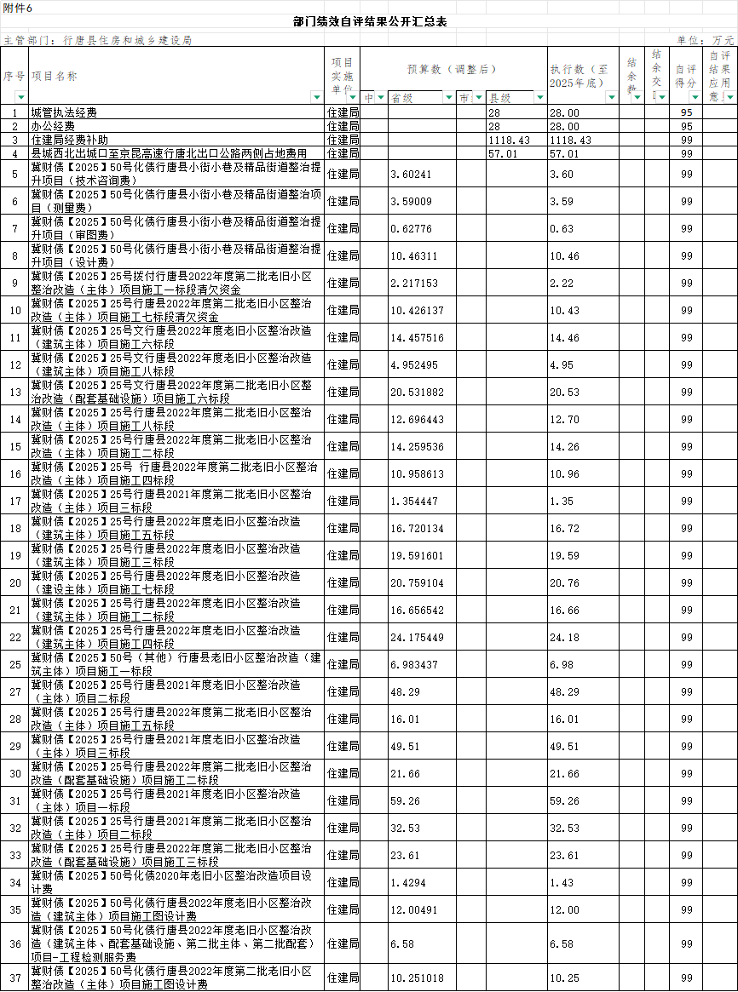
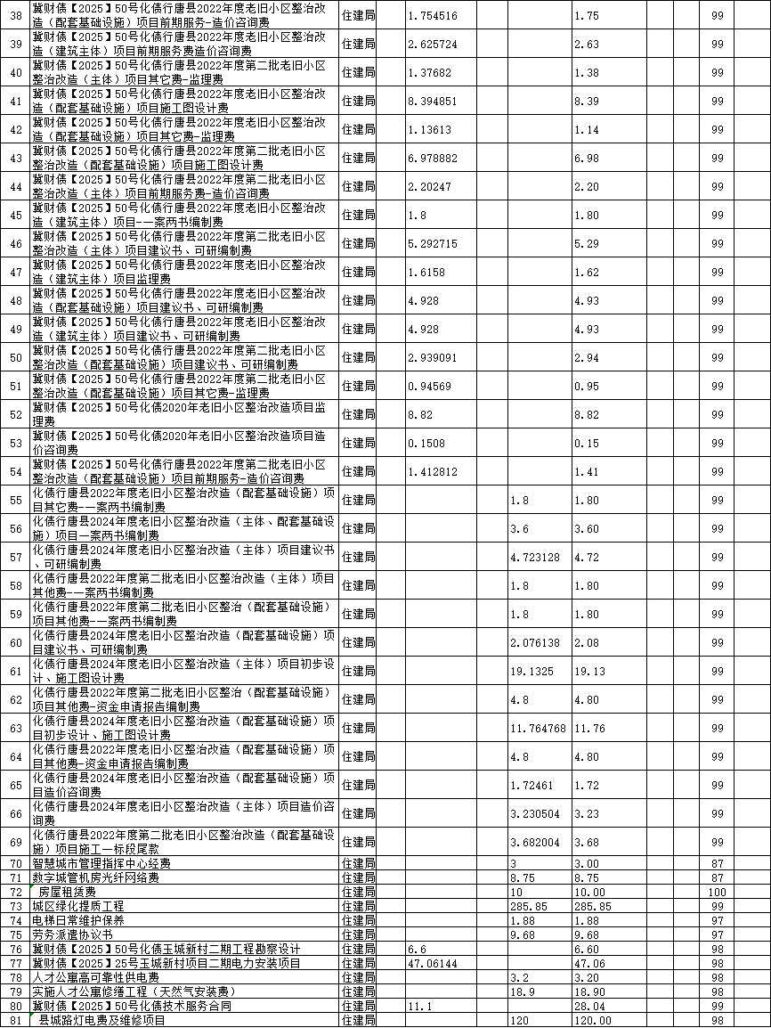
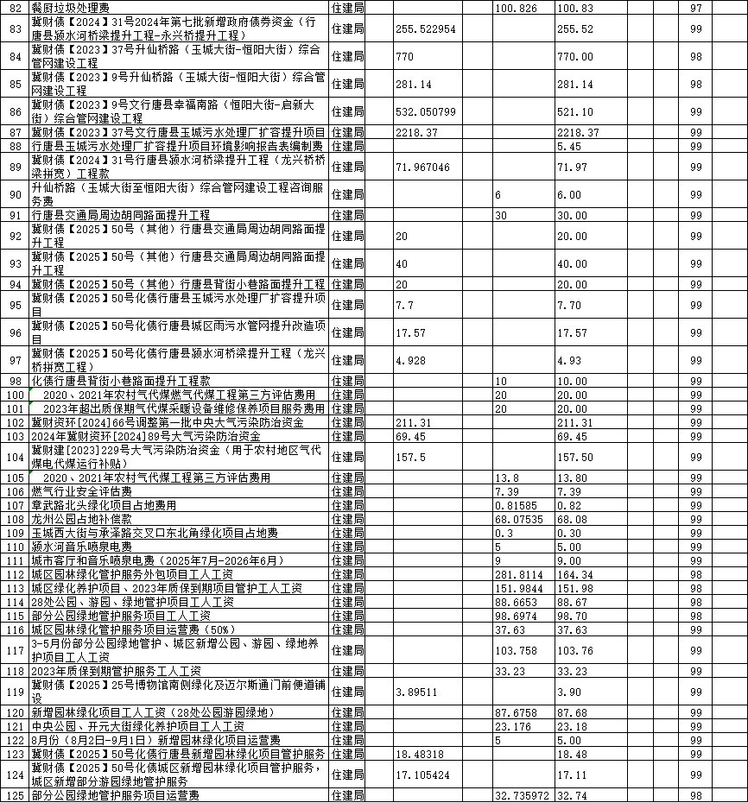
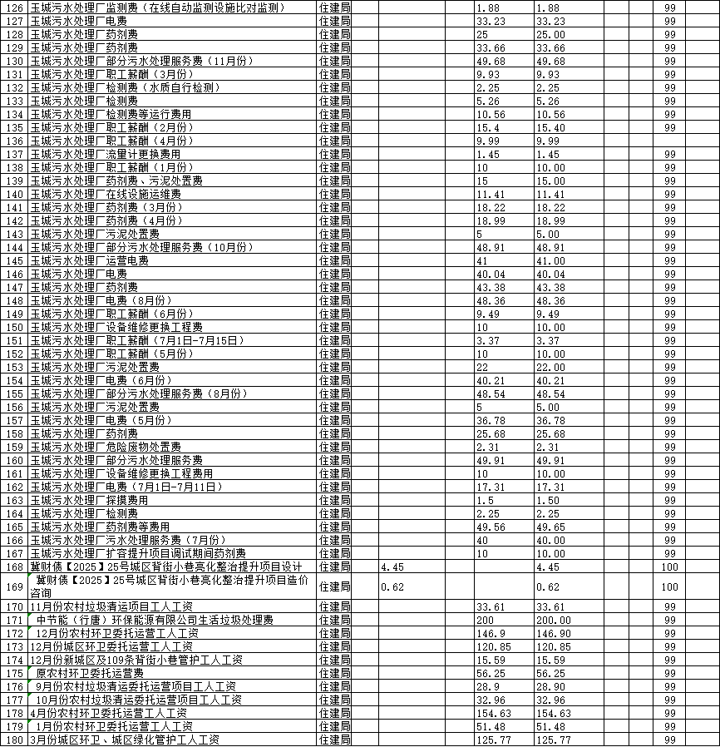
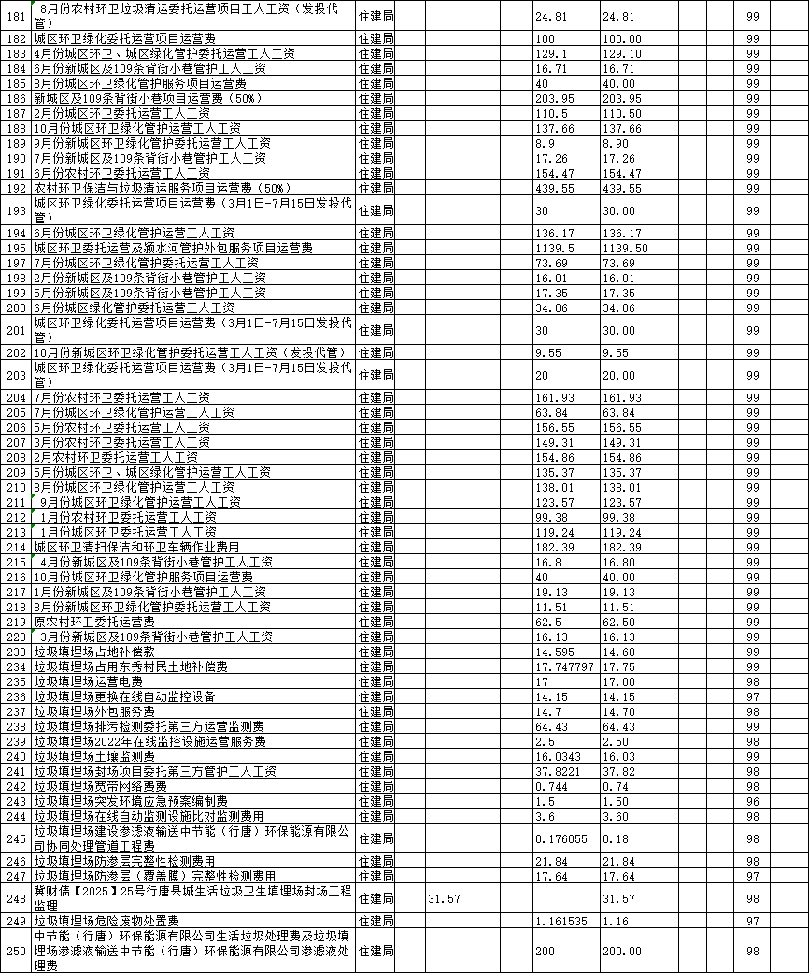
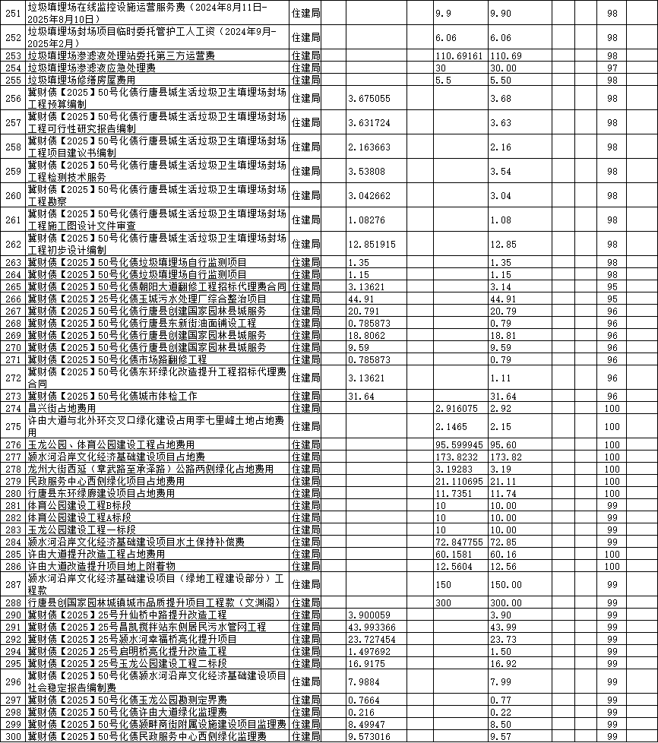
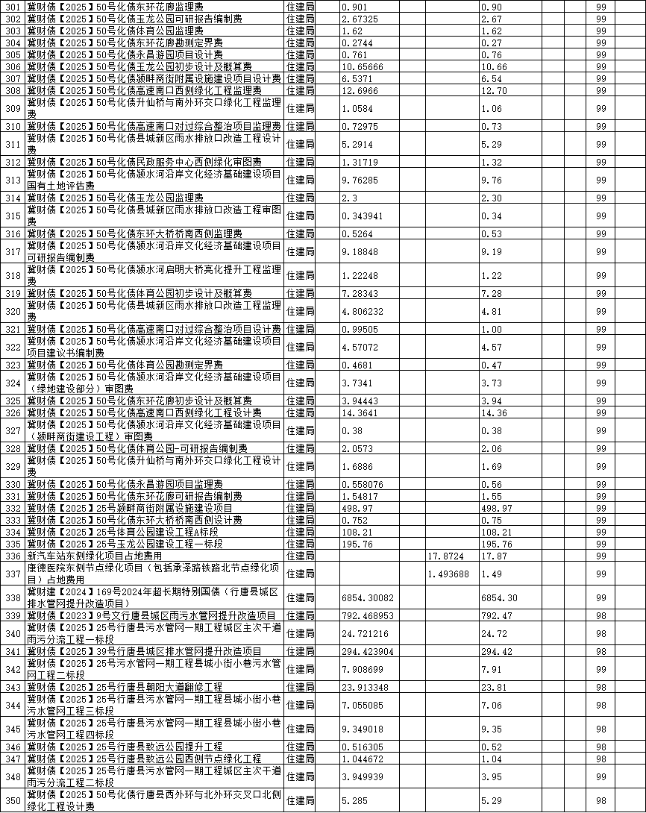
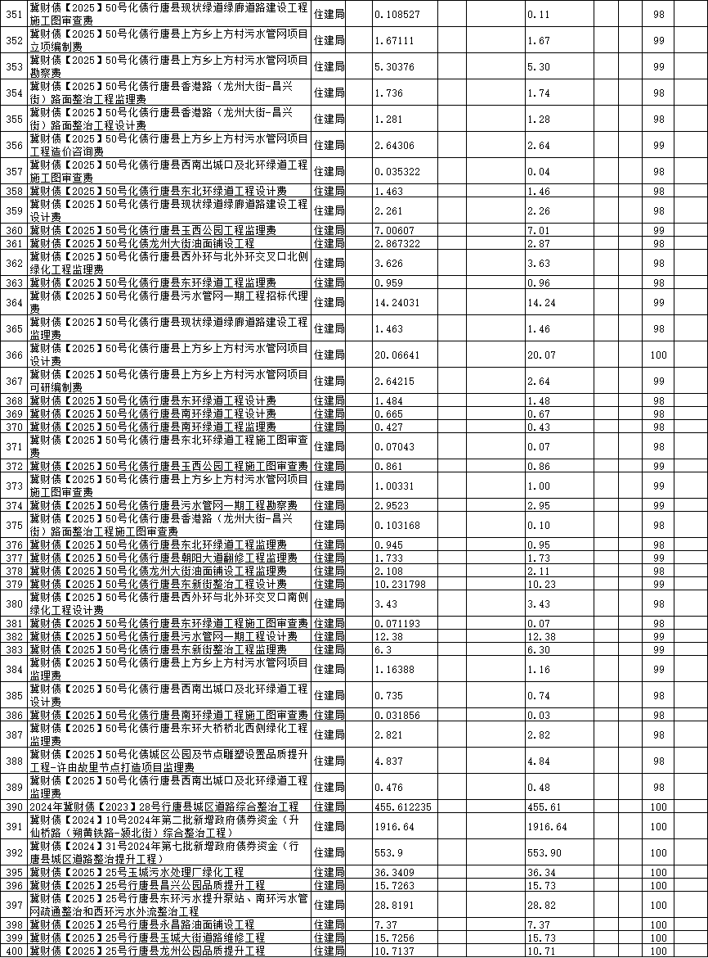
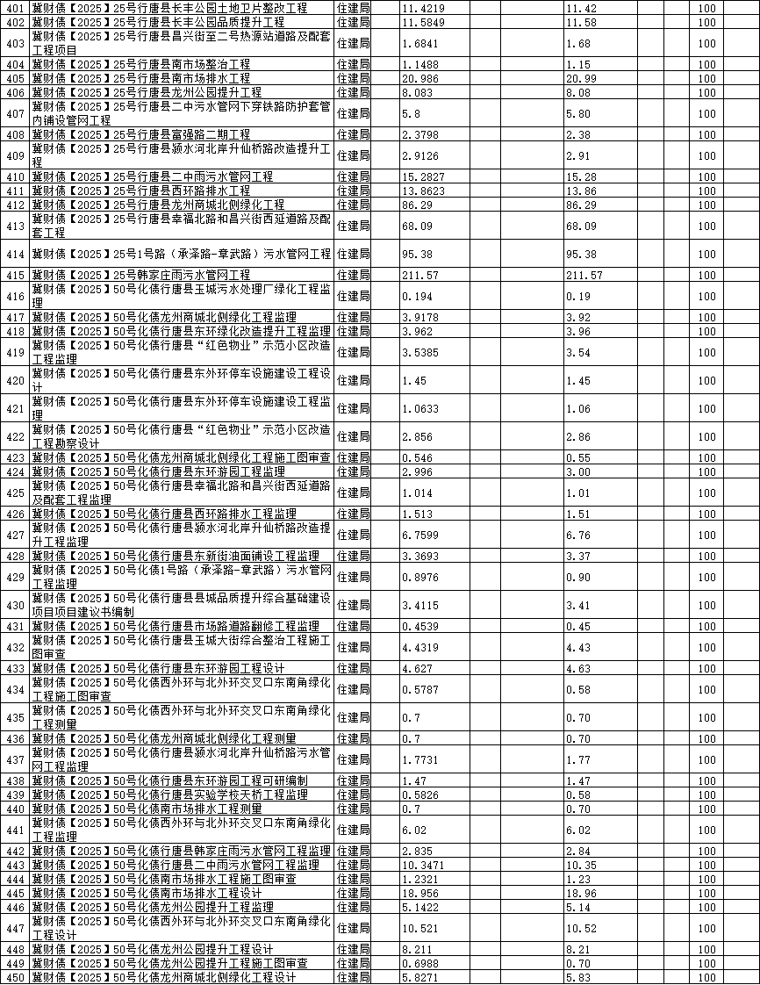
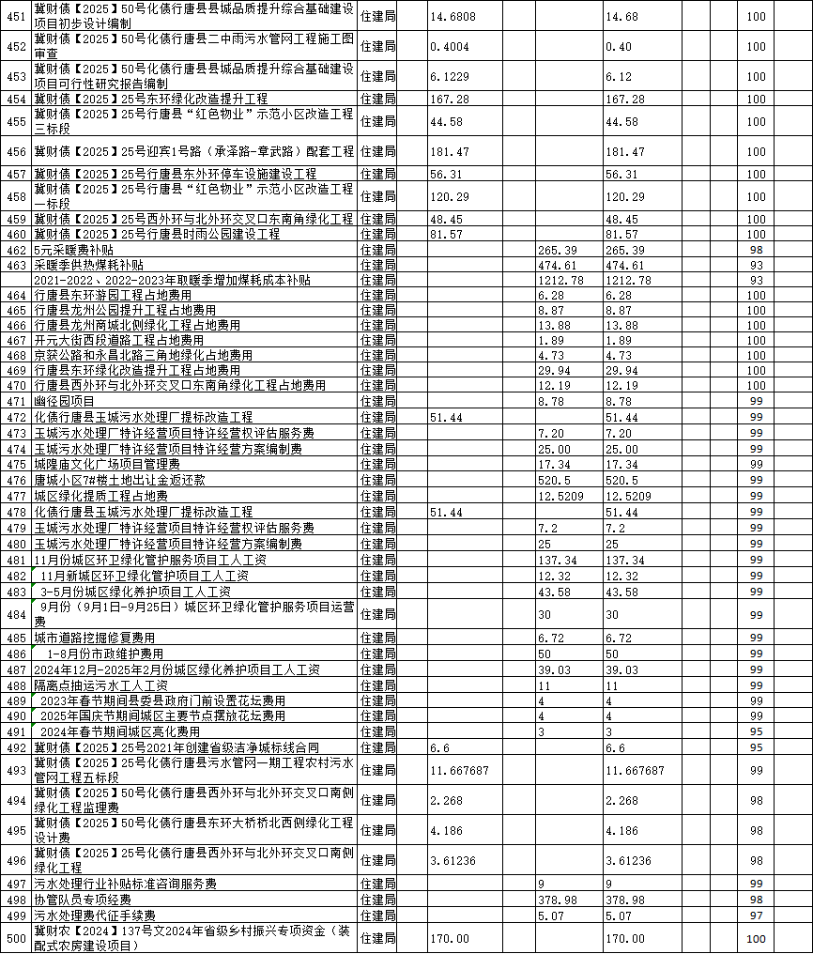
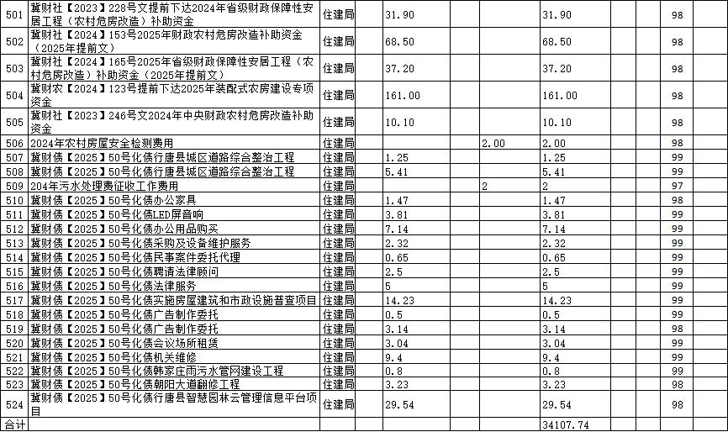
十、其他需要说明的情况
1.本部门2025年度收入支出决算总表（公开01表）、收入决算表（公开02表）、支出决算表（公开03表）、财政拨款收入支出决算总表（公开04表）、一般公共预算财政拨款支出决算表（公开05表）、一般公共预算财政拨款基本支出决算明细表（公开06表）、政府性基金预算财政拨款收入支出决算表（公开07表）、国有资本经营预算财政拨款支出决算表（公开08表）、财政拨款“三公”经费支出决算表（公开09表）无相应收支，故空表列示。
2. 由于决算公开表格中金额数值应当保留两位小数，公开数据为四舍五入计算结果，个别数据合计项与分项之和存在小数点后差额，特此说明。

第四部分 名词解释

一、财政拨款收入：指单位从同级财政部门取得的财政预算资金。
二、事业收入：指事业单位开展专业业务活动及辅助活动取得的收入。
三、经营收入：指事业单位在专业业务活动及其辅助活动之外开展非独立核算经营活动取得的收入。
四、其他收入：指单位取得的除上述收入以外的各项收入。主要是事业单位固定资产出租收入、存款利息收入等。
五、使用非财政拨款结余（含专用结余）：指事业单位按照预算管理要求使用非财政拨款结余弥补收支差额的金额，以及使用专用结余安排支出的金额。
六、年初结转和结余：指单位以前年度尚未完成、结转到本年仍按原规定用途继续使用的资金，或项目已完成等产生的结余资金。
七、结余分配：指事业单位按照会计制度规定缴纳的所得税、提取的专用结余以及转入非财政拨款结余的金额等。
八、年末结转和结余：指单位按有关规定结转到下年或以后年度继续使用的资金，或项目已完成等产生的结余资金。
九、基本支出：指为保障机构正常运转、完成日常工作任务而发生的人员支出和公用支出。
十、项目支出：指在基本支出之外为完成特定行政任务和事业发展目标所发生的支出。
十一、经营支出 ：指事业单位在专业业务活动及其辅助活动之外开展非独立核算经营活动发生的支出。
十二、基本建设支出：填列由本级发展与改革部门集中安排的用于购置固定资产、战略性和应急性储备、土地和无形资产，以及购建基础设施、大型修缮所发生的一般公共预算财政拨款支出，不包括政府性基金、财政专户管理资金以及各类拼盘自筹资金等。
十三、其他资本性支出：填列由各级非发展与改革部门集中安排的用于购置固定资产、战备性和应急性储备、土地和无形资产，以及购建基础设施、大型修缮和财政支持企业更新改造所发生的支出。
十四、“三公”经费：指部门用财政拨款安排的因公出国（境）费、公务用车购置及运行费和公务接待费。其中，因公出国（境）费反映单位公务出国（境）的国际旅费、国外城市间交通费、住宿费、伙食费、培训费、公杂费等支出；公务用车购置及运行费反映单位公务用车购置支出（含车辆购置税、牌照费）及按规定保留的公务用车燃料费、维修费、过桥过路费、保险费、安全奖励费用等支出；公务接待费反映单位按规定开支的各类公务接待（含外宾接待）支出。
十五、其他交通费用：填列单位除公务用车运行维护费以外的其他交通费用。如公务交通补贴、租车费用、出租车费用，飞机、船舶等燃料费、维修费、保险费等。
十六、公务用车购置：填列单位公务用车车辆购置支出（含车辆购置税、牌照费）。
十七、其他交通工具购置：填列单位除公务用车外的其他各类交通工具（如船舶、飞机等）购置支出（含车辆购置税、牌照费）。
十八、机关运行经费：指为保障行政单位（包括参照公务员法管理的事业单位）运行用于购买货物和服务的各项资金，包括办公及印刷费、邮电费、差旅费、会议费、福利费、日常维修费、专用材料以及一般设备购置费、办公用房水电费、办公用房取暖费、办公用房物业管理费、公务用车运行维护费以及其他费用。

